19 жовтня 2017 року на базі Комунального закладу освіти «Спеціалізована школа № 55 інформаційно-технологічного профілю» Дніпровської міської ради відбувся семінар-практикум для слухачів школи резерву керівних кадрів загальноосвітніх навчальних закладів м. Дніпра з теми: «Організація дослідно- експериментальної та інноваційної діяльності закладу».
Мета семінару: ознайомити слухачів школи резерву керівних кадрів загальноосвітніх навчальних закладів з досвідом роботи закладу з організації та впровадження дослідно - експериментальної та інноваційної діяльності закладу, організації дослідження результатів навчання учнів, забезпеченням умов для впровадження інноваційних технологій.
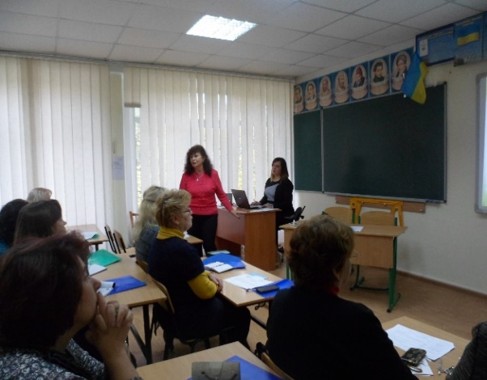
У роботі семінару-практикуму взяли участь 29 слухачів міської школи резерву керівних кадрів.
Теоретичний модуль семінару відкрила методист методичного центру Башкатова Л.М. виступом «Інноваційна діяльність сучасного навчального закладу: стан та перспективи розвитку». Директор школи Калугіна Л.П., розглянула питання «Організація дослідно-експериментальної та інноваційної діяльності закладу». Безхутра-Ярова Д.В., вчитель біології школи, презентувала тему: «Варіативні моделі комп’ютерно-орієнтованого середовища навчання предметів природничо-математичного циклу в загальноосвітньому навчальному закладі».
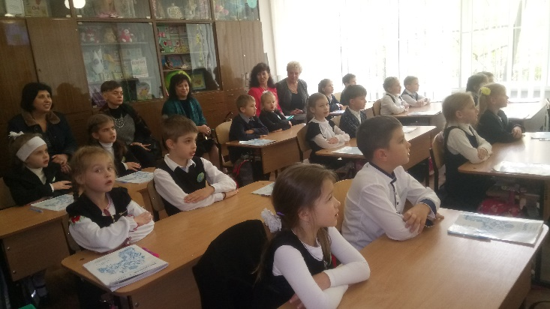
Практичний модуль семінару-практикуму розпочався відвіданням уроку геометрії в 11 класі з теми «Розділи стереометрії з використанням комп’ютерних технологій». Учні цього класу протягом 10 років працювали за проектом «Один учень – один комп’ютер». Використання інноваційних методів навчання на уроках німецької мови продемонструвала вчитель німецької мови Кіяшко Л.В. Організацію роботи школи за науково – педагогічним проектом «Інтелект України» показали вчителі початкових класів у 1-му та 2-му класі .
Свято руху презентовано учнями 6-7 класів на уроці фізичної культури з виикористанням елементів інноваційних технологій.

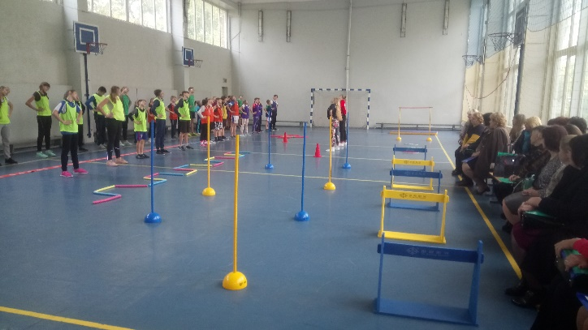
У підсумковому модулі семінару-практикуму вчителем біології проведено тренінг, на тему «Формування готовності педагогічних працівників в умовах STEM – освіти».

РЕКОМЕНДАЦІЇ З ТЕМИ
«ВАРІАТИВНІ МОДЕЛІ КОМП’ЮТЕРНО-ОРІЄНТОВАНОГО СЕРЕДОВИЩА НАВЧАННЯ ПРЕДМЕТІВ ПРИРОДНИЧО-МАТЕМАТИЧНОГО ЦИКЛУ В ЗАГАЛЬНООСВІТНЬОМУ НАВЧАЛЬНОМУ ЗАКЛАДІ»
- Визначити та обґрунтувати основи педагогічного проектування комп’ютерно-орієнтованого середовища навчання предметів природничо-математичних дисциплін в загальноосвітньому навчальному закладі.
- Визначити показники ефективності комп’ютерно-орієнтованого середовища навчання на основі системного аналізу особливостей організації навчального процесу з природничо-математичних дисциплін в загальноосвітньому навчальному закладі.
- Розробити та впровадити варіативні моделі комп’ютерно-орієнтованого середовища навчання предметів природничо-математичних дисциплін в загальноосвітньому навчальному закладі.
- Конструювати діяльність учнів і вчителів, організацію їх взаємодії у комп’ютерно-орієнтованому навчальному середовищі під час проведення поурочного навчання, факультативних занять, конкурсів, підготовки до учнівських олімпіад, захисту робіт Малої академії наук тощо.
- Проаналізувати використання систем комп’ютерної математики, електронних освітніх ресурсів у комп’ютерно-орієнтованому навчальному середовищі.
В процесі проектування навчання учнями дисциплін доцільно враховувати контрольну рефлексію з метою корегування термінів виконання роботи на кожному з етапів та покращення результату проектної діяльності. Безперечно, педагогічно виважене поєднання традиційного навчання з використанням інформаційно-комунікаційних технологій ефективніше завдяки наданню учням можливостей самостійно обирати рівень занурення в навчальний матеріал за наявності зручної навігації між різними блоками навчального матеріалу; асинхронної роботи з навчальним матеріалом, в тому числі у вигляді гіпертексту; перехід від читання текстів з екрану комп’ютера до інтерактивної діяльності з використанням інтерактивних методів навчання та візуалізації навчального матеріалу з метою зниження ризиків та збереження здоров’я учнів.
В процесі організації навчання з використанням комп’ютерно-орієнтованих систем лекційний матеріал рекомендується пропонувати учням із врахуванням психофізіологічних вимог учнів, забезпечуючи ефективність наявної індивідуальної траєкторії школярів в процесі навчання теоретичного матеріалу із багатократним повторення (за необхідності). Учень сам обирає необхідний рівень «занурення» в навчальну тему. Додатковий матеріал доцільно запропонувати учневі для вивчення у вигляді глосарію, приміток, або гіперпосилань.
Для роботи над проектом рекомендується залучати вчителів предметників природничо-математичних дисциплін в ролі консультантів. Проектування розвивального простору з педагогічно виваженим поєднанням окремих компонентів комп’ютерно орієнтованого середовища навчання в загальноосвітньому навчальному закладі можливе за умови організації форм предметної діяльності відповідно із врахуванням психолого-педагогічних особливостей школярів, розширенням сфери самостійної діяльності та ініціативності учнів, підвищення їх пізнавальної мотивації, створення основ для реалізації інтелектуального та особистісного потенціалу учнів із врахуванням їх індивідуальності та творчих можливостей та обґрунтованим використанням інформаційно-комунікаційних технологій в навчальному процесі.
У процесі планування проекту рекомендується виокремлення мініпроектів із врахуванням індивідуальних побажань та здібностей учнів в процесі навчання дисциплін природничо-математичного циклу.
Методист методичного центру Л.М. Башкатова

